Задание B9 (№ 25561)
Найдите площадь поверхности многогранника, изображенного на рисунке (все двугранные углы прямые).
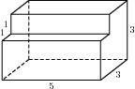

Задание B9 (№ 25621)
Найдите площадь поверхности многогранника, изображенного на рисунке (все двугранные углы прямые).
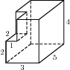

Задание B9 (№ 25661)
Найдите площадь поверхности многогранника, изображенного на рисунке (все двугранные углы прямые).
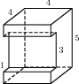

Задание B9 (№ 25881)
Найдите площадь поверхности многогранника, изображенного на рисунке (все двугранные углы прямые).
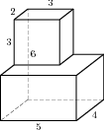

Задание B9 (№ 27041)
Прямоугольный параллелепипед описан около цилиндра, радиус основания и высота которого равны 1. Найдите объем параллелепипеда.
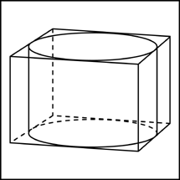

Задание B9 (№ 27048)
В сосуд, имеющий форму правильной треугольной призмы, налили воду. Уровень воды достигает см. На какой высоте будет находиться уровень воды, если ее перелить в другой такой же сосуд, у которого сторона основания в раза больше, чем у первого? Ответ выразите в см.
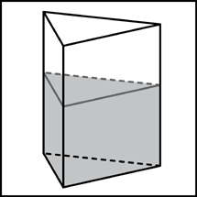

Задание B9 (№ 27055)
Площадь поверхности куба равна 18. Найдите его диагональ.
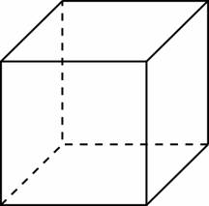

Задание B9 (№ 27060)
Два ребра прямоугольного параллелепипеда, выходящие из одной вершины, равны 1, 2. Площадь поверхности параллелепипеда равна 16. Найдите его диагональ.
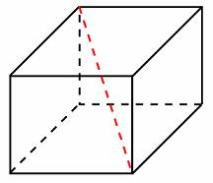

Задание B9 (№ 27063)
Найдите боковое ребро правильной четырехугольной призмы, если сторона ее основания равна 20, а площадь поверхности равна 1760.
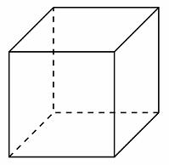

Задание B9 (№ 27066)
Найдите площадь боковой поверхности правильной шестиугольной призмы, описанной около цилиндра, радиус основания которого равен , а высота равна 2.
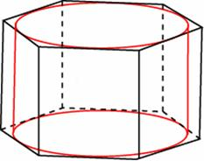

Задание B9 (№ 27070)
Стороны основания правильной шестиугольной пирамиды равны 10, боковые ребра равны 13. Найдите площадь боковой поверхности этой пирамиды.
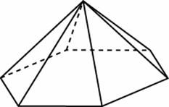

Задание B9 (№ 27075)
Из единичного куба вырезана правильная четырехугольная призма со стороной основания 0,5 и боковым ребром 1. Найдите площадь поверхности оставшейся части куба.
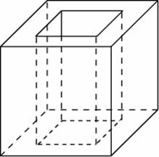

Задание B9 (№ 27076)
Площадь грани прямоугольного параллелепипеда равна 12. Ребро, перпендикулярное этой грани, равно 4. Найдите объем параллелепипеда.
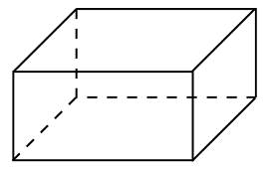

Задание B9 (№ 27077)
Объем прямоугольного параллелепипеда равен 24. Одно из его ребер равно 3. Найдите площадь грани параллелепипеда, перпендикулярной этому ребру.

Задание B9 (№ 27081)
Во сколько раз увеличится объем куба, если его ребра увеличить в три раза?
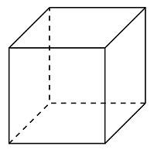

Задание B9 (№ 27083)
Основанием прямой треугольной призмы служит прямоугольный треугольник с катетами 3 и 5. Объем призмы равен 30. Найдите ее боковое ребро.
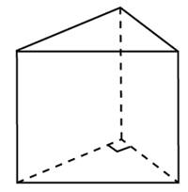

Задание B9 (№ 27085)
Во сколько раз увеличится объем правильного тетраэдра, если все его ребра увеличить в два раза?
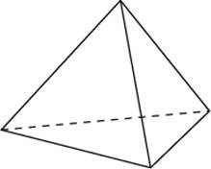

Задание B9 (№ 27087)
Найдите объем правильной треугольной пирамиды, стороны основания которой равны 1, а высота равна .
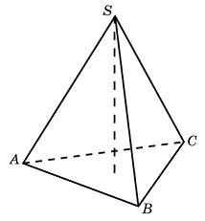

Задание B9 (№ 27099)
Объем куба равен . Найдите его диагональ.
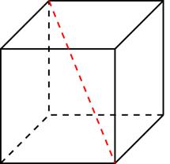

Задание B9 (№ 27101)
Два ребра прямоугольного параллелепипеда, выходящие из одной вершины, равны 2, 3. Объем параллелепипеда равен 36. Найдите его диагональ.
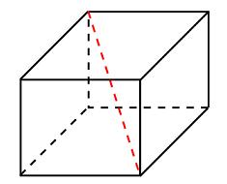

Задание B9 (№ 27102)
Если каждое ребро куба увеличить на 1, то его объем увеличится на 19. Найдите ребро куба.
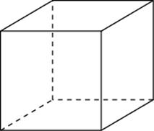

Задание B9 (№ 27105)
Объем прямоугольного параллелепипеда, описанного около сферы, равен 216. Найдите радиус сферы.
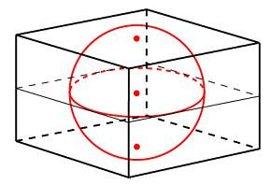

Задание B9 (№ 27106)
Через среднюю линию основания треугольной призмы, объем которой равен 32, проведена плоскость, параллельная боковому ребру. Найдите объем отсеченной треугольной призмы.
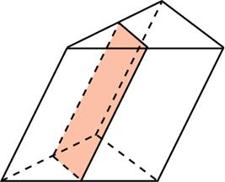

Задание B9 (№ 27108)
Найдите объем призмы, в основаниях которой лежат правильные шестиугольники со сторонами 2, а боковые ребра равны и наклонены к плоскости основания под углом 30.
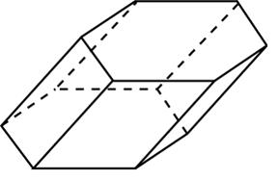

Задание B9 (№ 27111)
Боковые ребра треугольной пирамиды взаимно перпендикулярны, каждое из них равно 3. Найдите объем пирамиды.
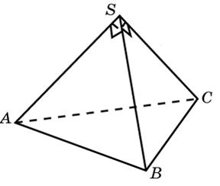

Задание B9 (№ 27112)
От треугольной призмы, объем которой равен 6, отсечена треугольная пирамида плоскостью, проходящей через сторону одного основания и противоположную вершину другого основания. Найдите объем оставшейся части.

Задание B9 (№ 27115)
От треугольной пирамиды, объем которой равен 12, отсечена треугольная пирамида плоскостью, проходящей через вершину пирамиды и среднюю линию основания. Найдите объем отсеченной треугольной пирамиды.
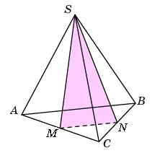

Задание B9 (№ 27128)
Ребра прямоугольного параллелепипеда, выходящие из одной вершины, равны 1, 2, 3. Найдите его площадь поверхности.
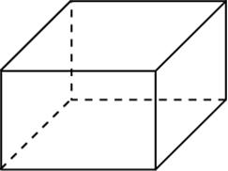

Задание B9 (№ 27131)
Во сколько раз увеличится площадь поверхности правильного тетраэдра, если все его ребра увеличить в два раза?
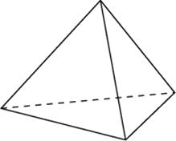

Задание B9 (№ 27141)
Площадь поверхности куба равна 24. Найдите его объем.
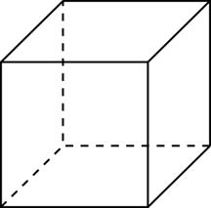

Задание B9 (№ 27148)
В основании прямой призмы лежит ромб с диагоналями, равными 6 и 8. Площадь ее поверхности равна 248. Найдите боковое ребро этой призмы.
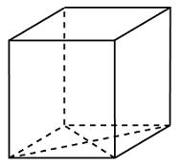

Задание B9 (№ 27151)
Основанием прямой треугольной призмы служит прямоугольный треугольник с катетами 6 и 8. Площадь ее поверхности равна 288. Найдите высоту призмы.
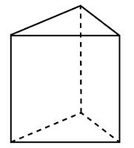

Задание B9 (№ 27157)
Во сколько раз увеличится площадь поверхности октаэдра, если все его ребра увеличить в 3 раза?
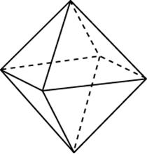

Задание B9 (№ 27171)
Найдите площадь боковой поверхности правильной четырехугольной пирамиды, сторона основания которой равна 6 и высота равна 4.
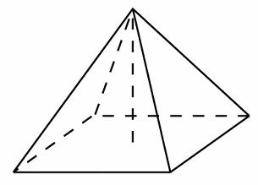

Задание B9 (№ 27175)
Ребра тетраэдра равны 1. Найдите площадь сечения, проходящего через середины четырех его ребер.
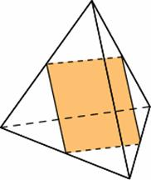

Задание B9 (№ 27176)
Найдите объем пирамиды, высота которой равна 6, а основание — прямоугольник со сторонами 3 и 4.
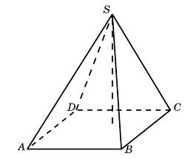

Задание B9 (№ 27182)
Объем параллелепипеда равен 12. Найдите объем треугольной пирамиды .
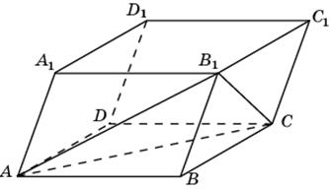

Задание B9 (№ 27188)
Найдите объем многогранника, изображенного на рисунке (все двугранные углы прямые).
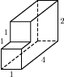

Задание B9 (№ 27190)
Найдите объем многогранника, изображенного на рисунке (все двугранные углы прямые).
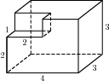

Задание B9 (№ 27192)
Найдите объем многогранника, изображенного на рисунке (все двугранные углы прямые).
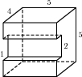

Задание B9 (№ 27194)
Найдите объем многогранника, изображенного на рисунке (все двугранные углы прямые).
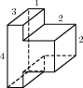

Задание B9 (№ 27210)
Найдите объем многогранника, изображенного на рисунке (все двугранные углы прямые).
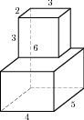

Задание B9 (№ 27212)
Найдите объем многогранника, изображенного на рисунке (все двугранные углы прямые).
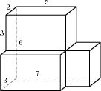

Задание B9 (№ 27214)
Объем тетраэдра равен Найдите объем многогранника, вершинами которого являются середины сторон данного тетраэдра.
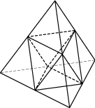

Задание B9 (№ 27216)
Найдите объем многогранника, изображенного на рисунке (все двугранные углы прямые).
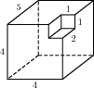

Задание B9 (№ 77156)
Найдите площадь поверхности многогранника, изображенного на рисунке (все двугранные углы прямые).
